Erreurs SEO :

Les fichiers html/css ne passe pas au W3C

Description manquante dans les balises meta

Architecture du site

Code à minifier espaces, saut de lignes inutiles

Style implémenté dans le fichier html

Fichier manquants ht access et robot.txt DIS O SERVEUR OPTIMISE LES IMAGES

ATTRIBUT ARIA=> lecture de code

Aria expended=> infos liste déroulante

Responsive du site

Mettre les liens JS avant la fin du body

Changement nom fichier html page 2 par formulaire ou contact

Balise label manquante dans page 2

Image à compresser car trop lourdes

Mise en cache des images

Balise h3 et h2

Sites utilisées :

Compresser les images=> compressor.io

Minifier un fichier => minifier.org

Fichier vaidé W3C=> validation fichier

Vérifier accéssibilité du site=> WEB ACCESIBILITY EVALUATION TOOL

**Test vitesse de chargement**

Images trop lourdes

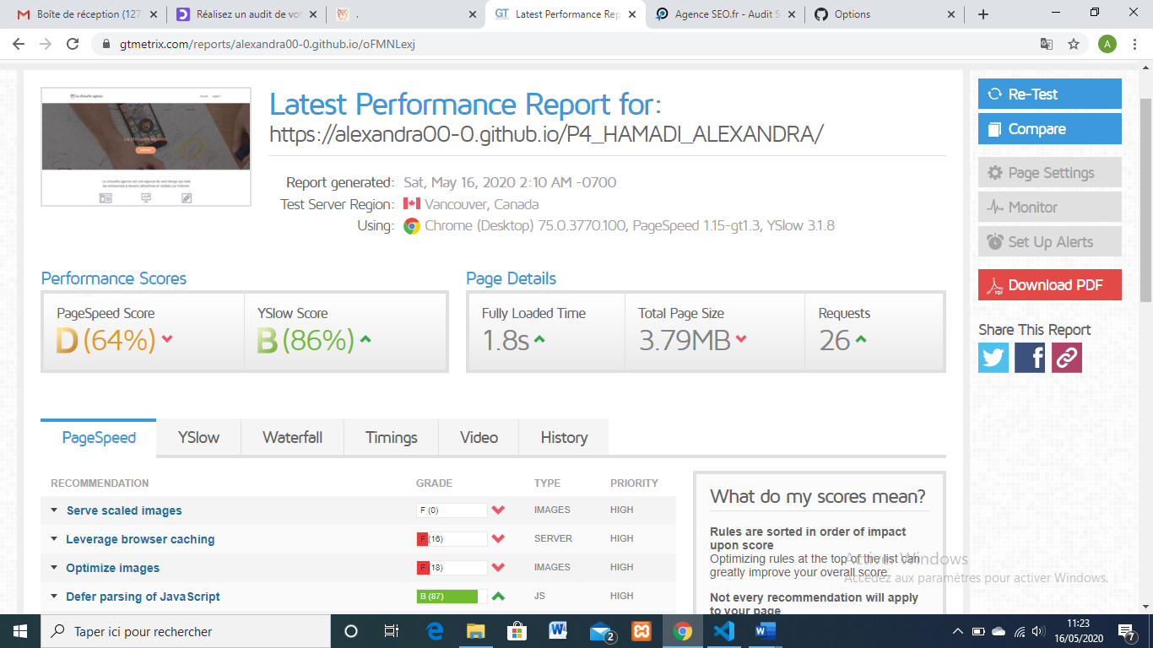

**Validation fichier w3c**

Test w3c html

Index.html

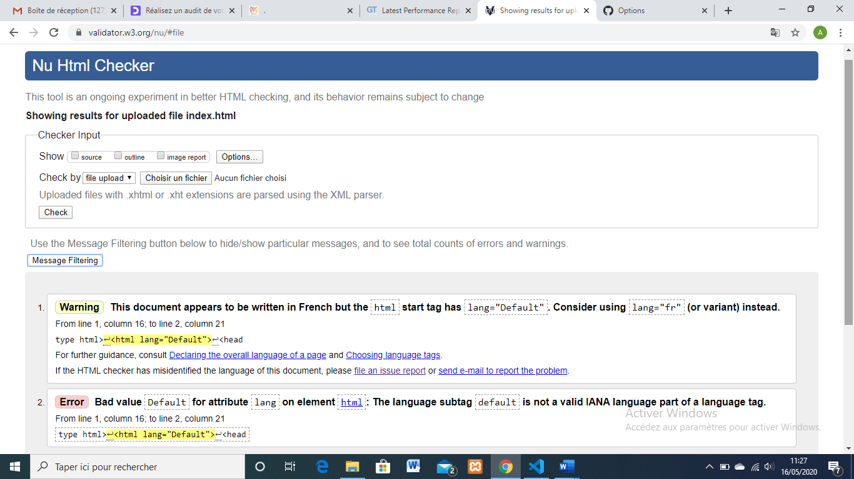

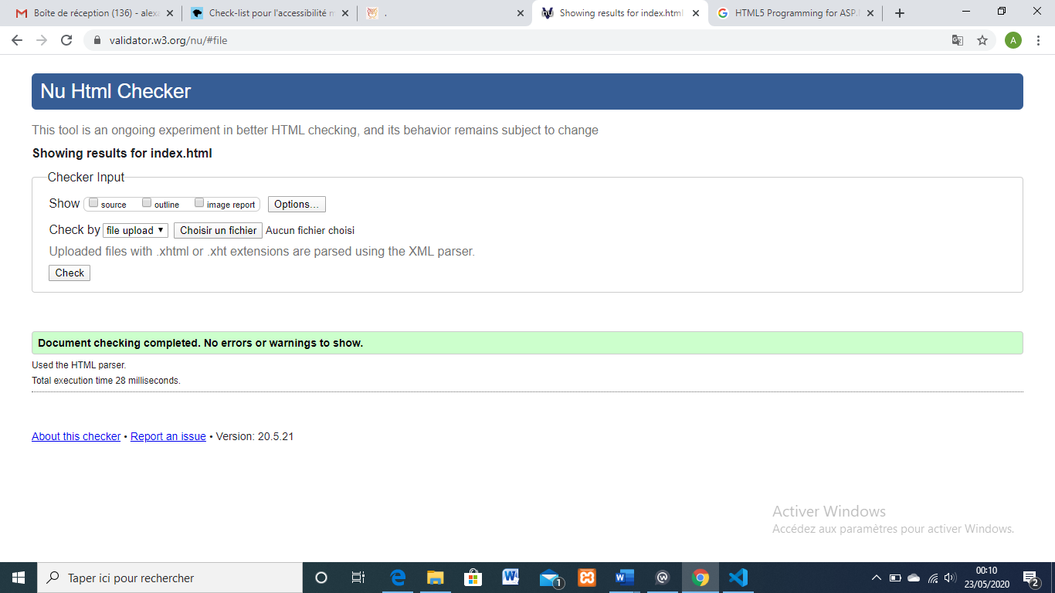

Page2

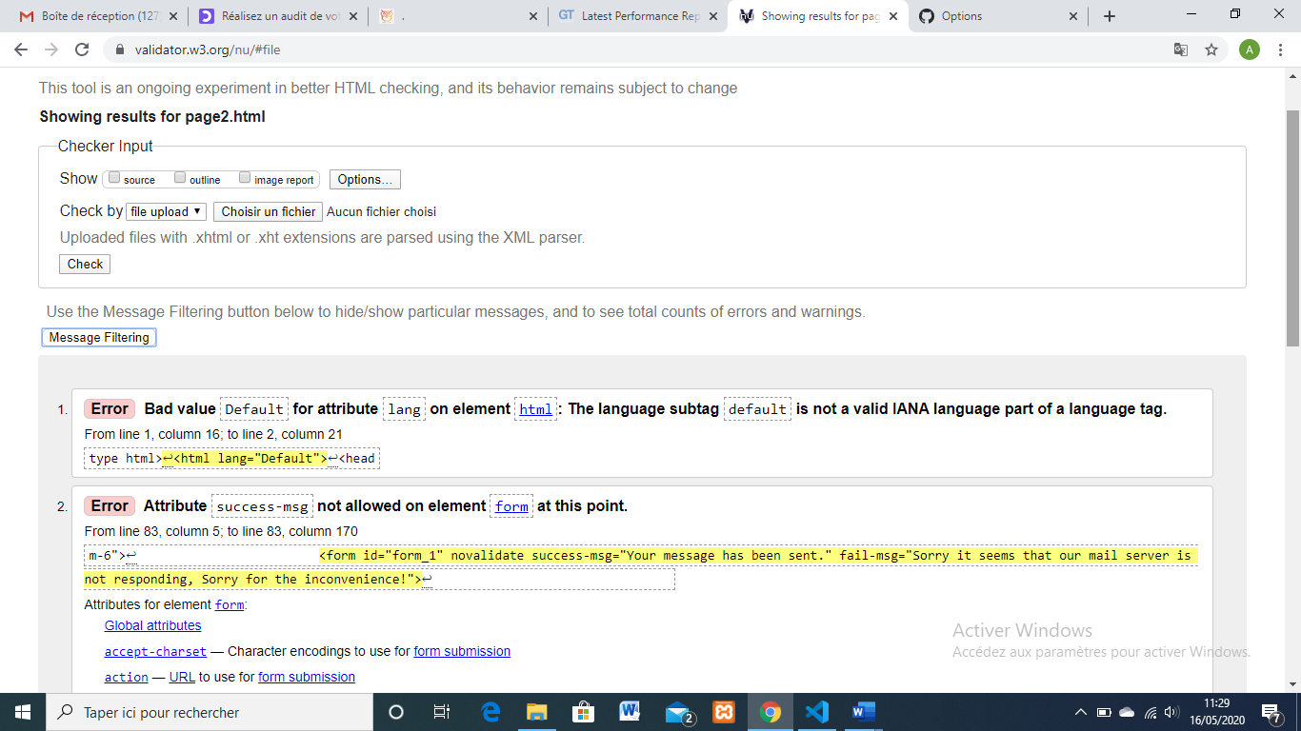

Test w3c CSS

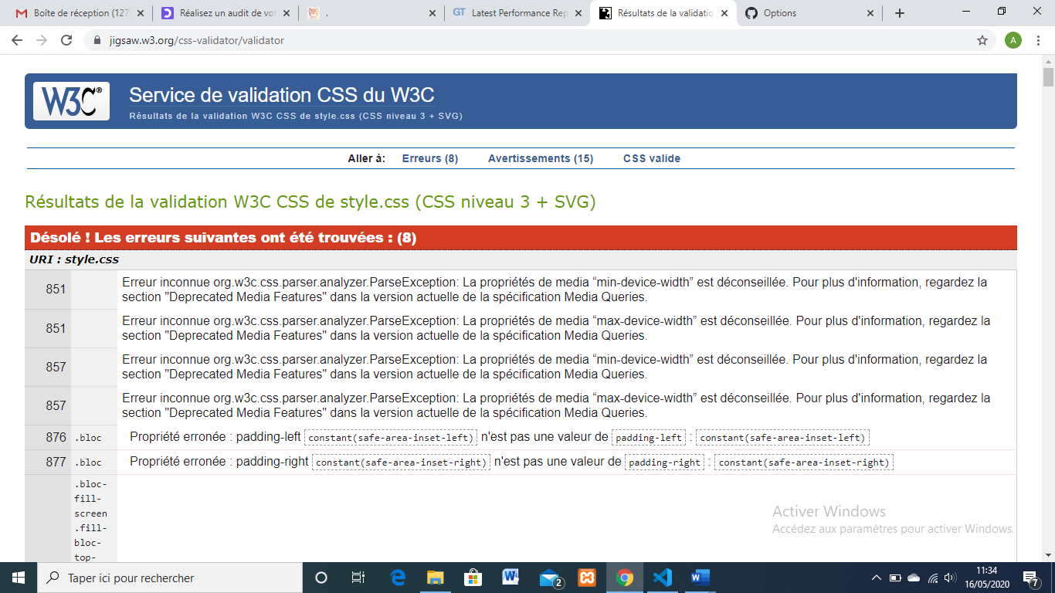

Accessibilité site via WEB ACCESIBILITY EVALUATION TOOL

Architecture mal respectée

Contraste couleur

